Частина 2.
Учень1. Заради задоволення… Пошуки насолоди за допомогою наркотиків призводить до того, що відчуття «кайфу» стає все менше, а проблем – все більше.
Учень 2. Якщо є в тебе голова на плечах –
Адресуємо тобі розмову про серйозні речі.
Хто є хто? Хто є ти? Бути нам або не бути?
Учень3. Угода століття! Угода століття! Як знищити людину!
Ласкаво просимо в пекло!
В офіс до Зла йде
Усякий різний набрід –
Хтось щось пропонує,
Хтось душу продає,
Один слизький, спритний малий
Усім обіцяє великий прибуток.
Втім, можете послухати –
Розмова ще йде.
Торговець. Угода століття! Угода століття!
Як знищити людину!
Ідея – геніальна!
Прибуток – колосальний!
Зло. Що конкретно пропонуєш?
Торговець. Пропоную задоволення
Відчуття – неповторні,
Все погане йде, стирається,
Людина в стан радості занурюється,
У світі мрій перебуває й звикає,
«Гачок» мій з «наживкою» ковтає
І в «зомбі» перетворюється.
Ця штука наркотик називається.
Підлітки, молодь,
Все це купуючи,
Нас постійно збагачують,
Себе руйнують і навіть убивають,
Зло (мрійливо). О, так! Почнемо полювання!
Відтепер щодня
Я шукатиму нову мішень.
Її ми в жертву перетворимо –
І так процвітатиме наш бізнес!
Учень. О, майбутній наркобарон –
Швиденько в гору пішов,
На людських стражданнях
Збільшуючи свій капітал.
На молодіжних «тусовках»
Жертви свої він шукав,
У свої тенета заманював
І смертельний товар пропонував.
Торговець. Привіт, дітвора! Як життя, як справи?!
1-а «жертва». Ми вже не дітвора...
3-я «жертва». Справи як сажа біла...
Торговець. Ну, говори. Тут всі свої...
1-а «жертва». Мати не розуміє мене. Вважає мене ще маленькою. Батька я просто ненавиджу. Він увесь час п'є. Недавно я перейшла в іншу школу. Я почуваю себе самотньо. (Повертається спиною до глядачів. На майці – «мішень».)
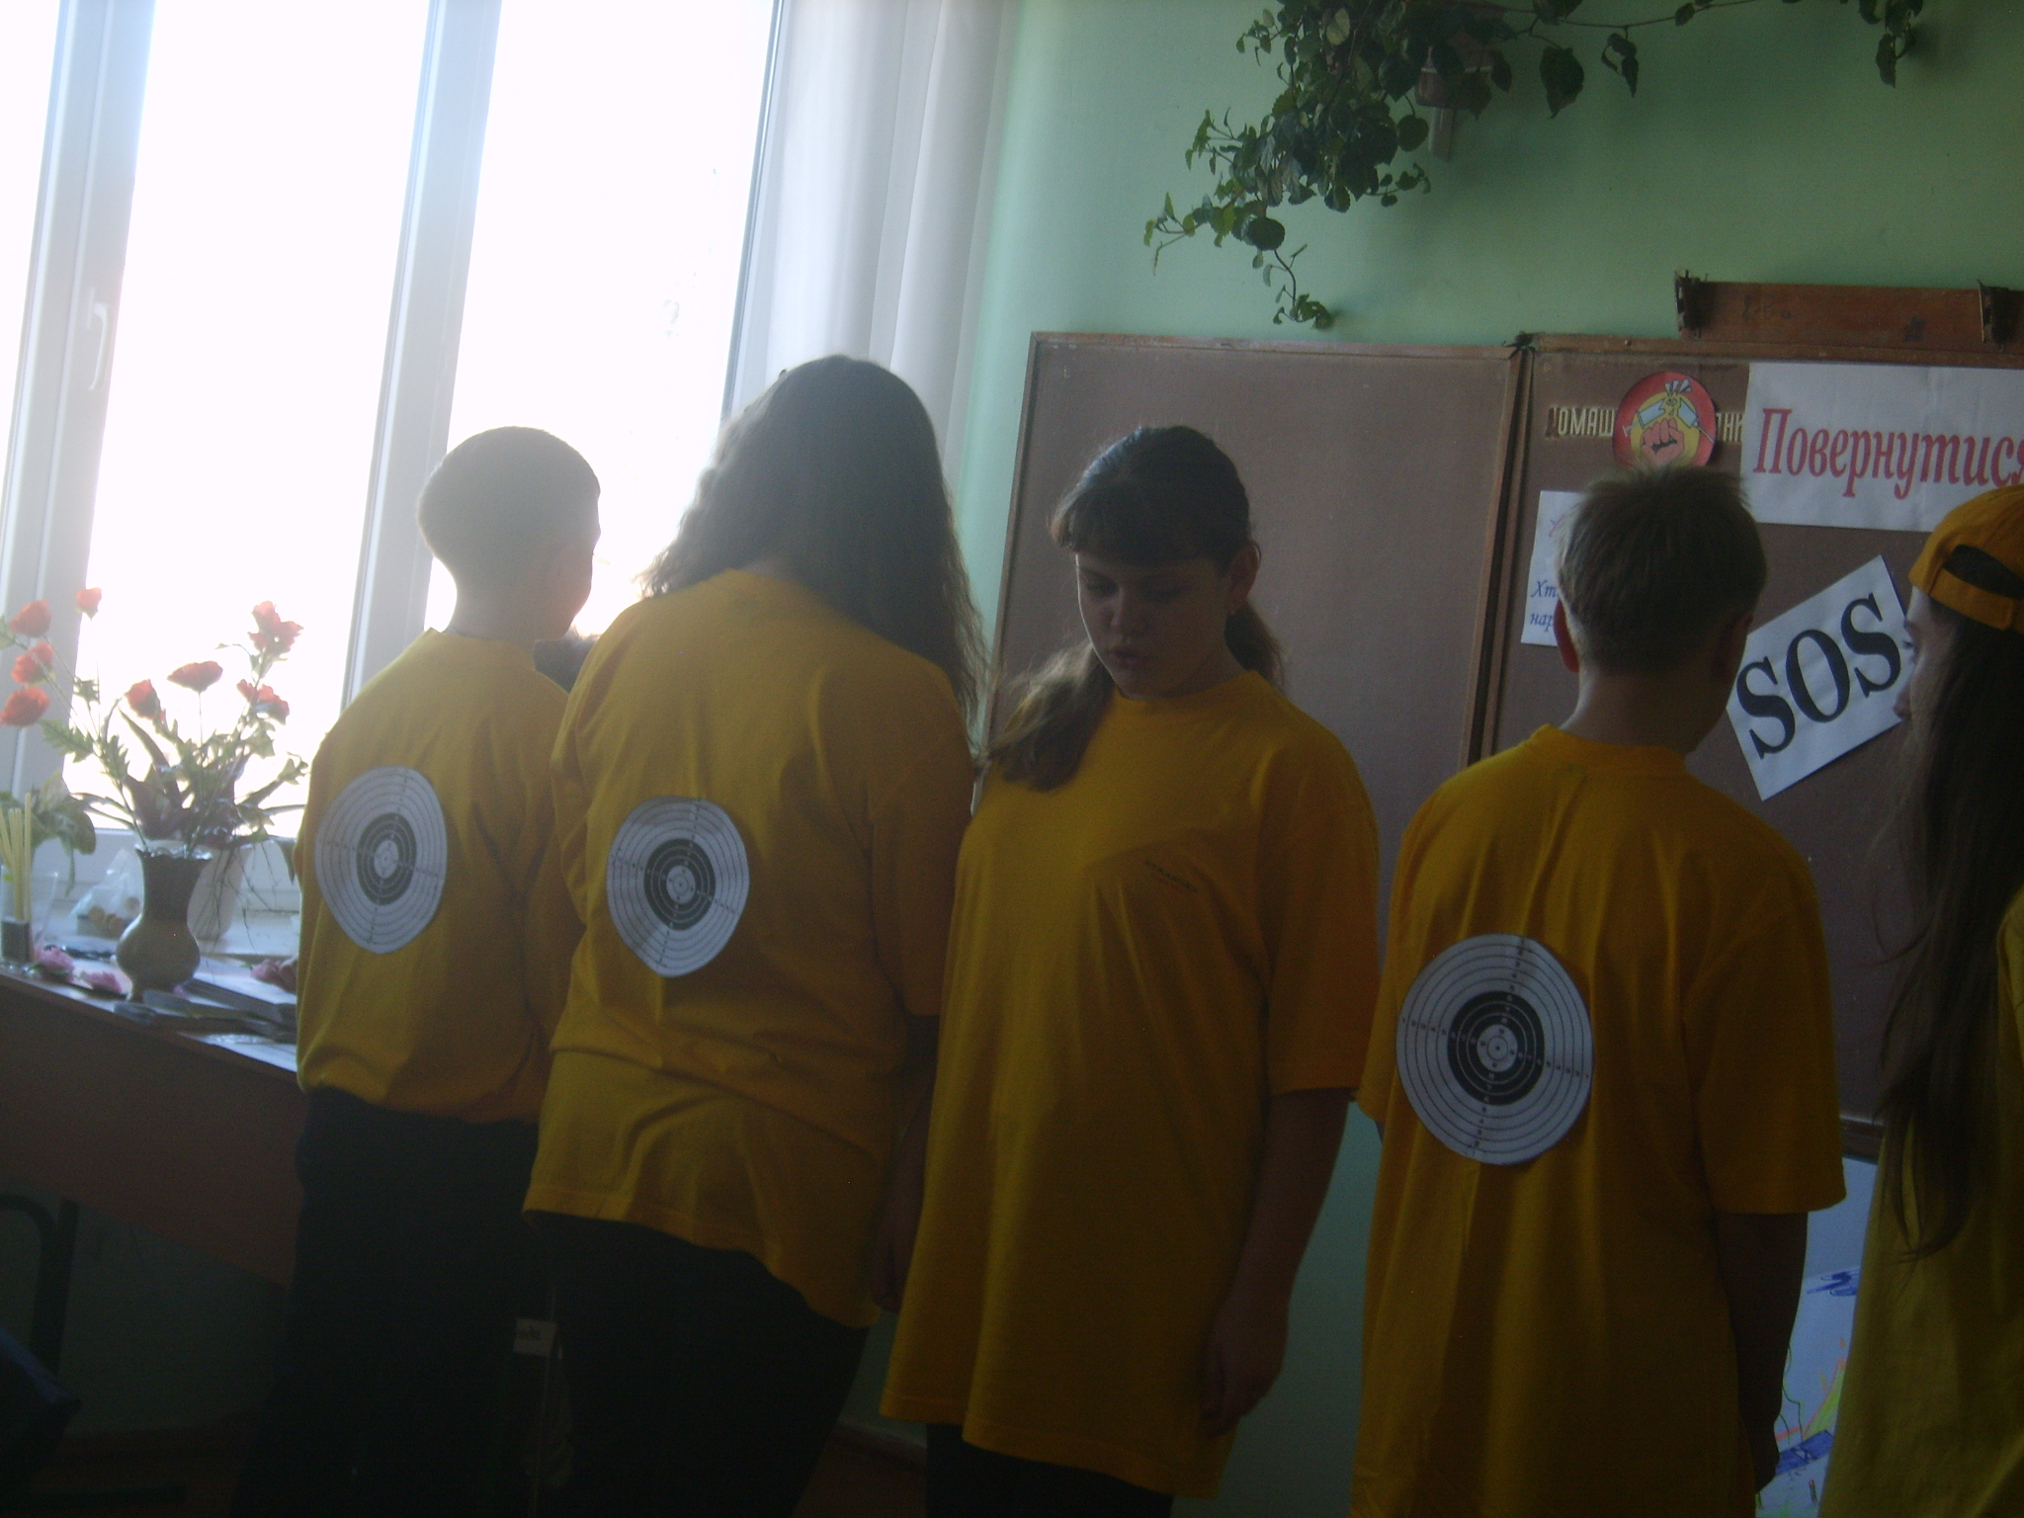
2-а «жертва». Мене ненавидять у класі за те, що я багато знаю й добре вчуся. Я хочу поступити у вуз. Але в нашої родини таких грошей немає. Батько втратив роботу, у матері проблеми зі здоров'ям. У мене немає майбутнього. Мені не хочеться жити. (Повертається, демонструє «мішень»).
3-а «жертва». Мені погано дається навчання. Усі вважають мене тупим. Я замкнувся у собі, став жахливо закомплексованим. Майже завжди в мене поганий настрій (Повертається спиною, демонструє «мішень»).
4-а «жертва». Мене ці дорослі дістали! Учать життя, учать, а самі... Набридло жити по їхніх дурних правилах! Я люблю добре проводити час, гуляти з друзями. Більше мене нічого не цікавить... (повертається спиною).
Торговець. Вистачить нити й скиглити, треба весело всім жити! (пропонує наркотики). Пропоную «косячок», ти опинишся в такій казці, де не потрібні ні дім, ні мама.
Учень1. Зупиніться!!! Життя продовжується! (Удари серця) Ви самі робите вибір між світлом і темрявою! Ця мить може стати останнім ковтком свободи у твоєму житті. А потім лише один безжалісний деспот буде керувати твоїми думками, душею, тілом – наркотик. Він забере все – дім, рідних, друзів, надію на майбутнє, радість і щастя.
Учень 2. Невже ви хочете вмерти молодими?
Ні за що, ніколи не торкайтесь наркотиків!
Вони руйнують тіло, калічать і спустошують душу!
Бережіться довгої, страшної смерті – смерті у розстрочку!
(«Жертви» зі свічками. Звучить «Реквієм» Моцарта» на фоні слайдів «Жертви наркоманії»)
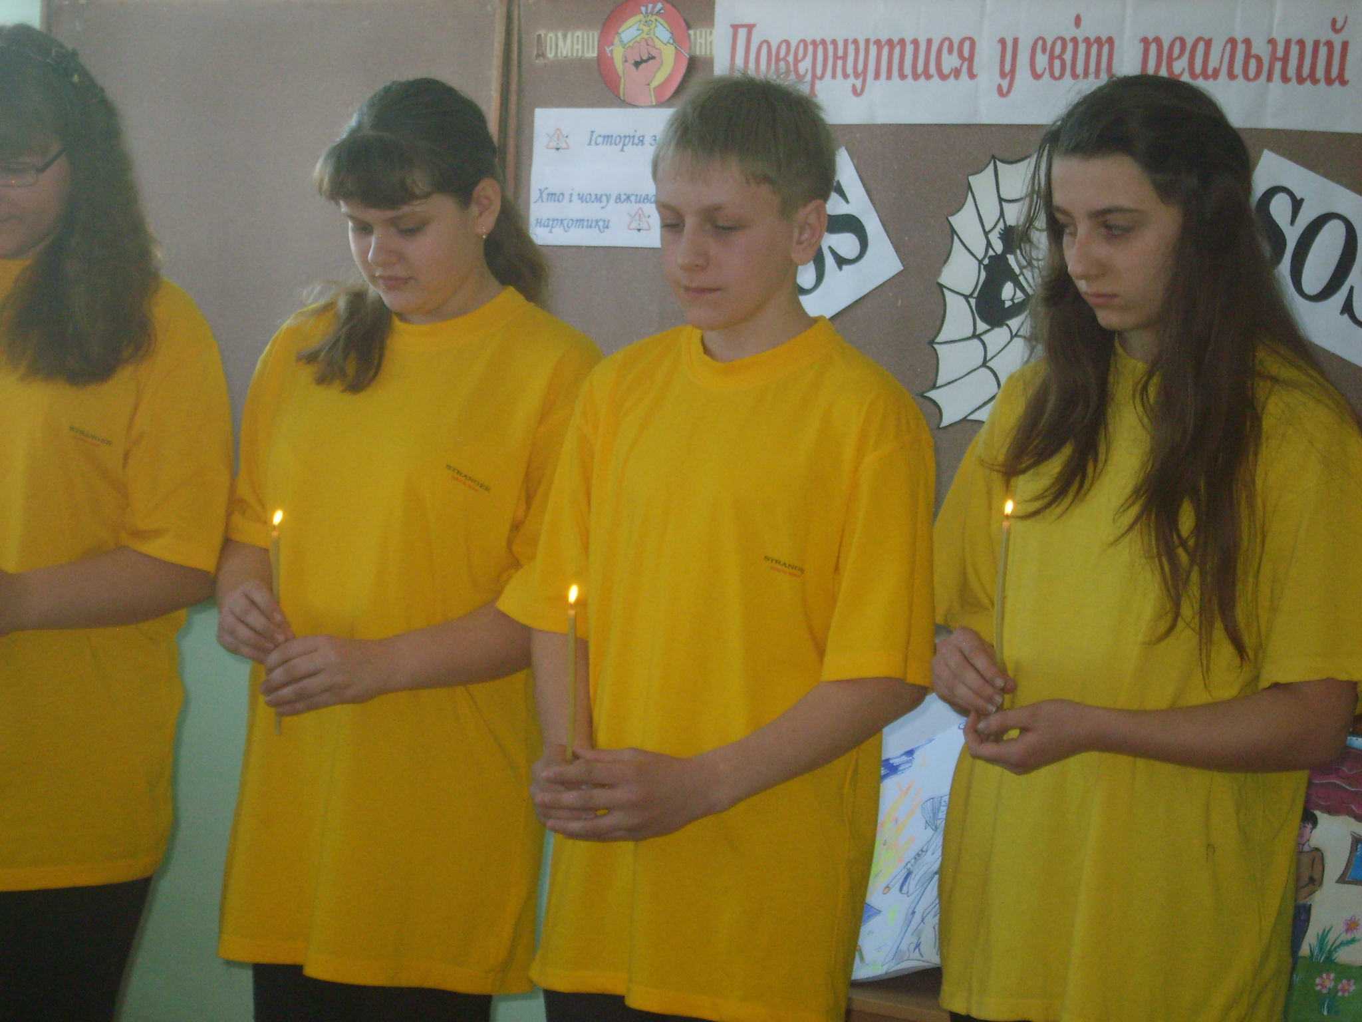
1 «жертва». О, Боже! Збережи під покровом твоїм наші юні незміцнілі душі!
2 «жертва» Віджени від нас дух гордині, спокуси, злоби!
3 «жертва» Дай нам життя щасливе, мирне, достойне!
4 «жертва» Послужимо своїй Вітчизні вірою, правдою, любов’ю!
Учень. О Господи, прости, я збочив
І вірний шлях Твій залишив,
Допоможи, щоб дні і ночі
В присутності Твоїй ходив.
Ісусе мій, дай впевненість мені,
Благослови мою слабеньку віру,
Спасінням дай радіти в усі дні,
Вмий серце спокоєм і миром.

ПРОЕКТ

Тема. Ознаки і симптоми, які можуть свідчити про споживання наркотичних речовин
Мета: розвивати уявлення про шкідливість наркотичних речовин та неможливість позбавлення від наркотичної залежності.
Ключове питання: встановити фізичні та психологічні ознаки вживання наркотиків.
Автори проекту:
Миніч Марина,
Молдаванова Віталіна – пошук інформації у бібліотеках міста, мережі Internet;
Ільїн Андрій,
Жолобов Андрій – створення презентації.

Форма захисту: соціологічне дослідження.

Учень 1. Наша група працювала над темою: «Ознаки і симптоми, які можуть свідчити про вживання наркотичних речовин».
Мета проекту: розвивати уявлення про шкідливість наркотичних речовин та неможливість позбавлення від наркотичної залежності. Ключове питання: встановити фізичні та психологічні ознаки вживання наркотиків. Форма захисту: соціологічне дослідження.
Учень 2. Ми з’ясували наскільки наші учні проінформовані про наркотики та їх роль у житті людини. Ми провели соціологічне дослідження. Опрацювавши медичну літературу, ми дійшли до висновку, що існують наступні ознаки та симптоми вживання наркотичних речовин.
Учень3. Фізичні ознаки:
- уповільнене мовлення, повільна або неадекватна реакція, підвищена балакучість;
- втрата моторних навичок;
- раптове зменшення або збільшення маси тіла;
- зміни в зовнішньому вигляді або втрата інтересу до свого зовнішнього вигляду й особистої гігієни;
- зміна розміру і форми зіниць або почервоніння очей;
- істотні зміни часу сну і прогулянок;
- сліди від уколів на руках або в інших частинах тіла;
- часті випадки розладу шлунку;
- незвичайні порошки, пігулки, голки та шприци.
Учень 4. Психологічні ознаки:
- раптові і регулярні зміни настрою від радості і жвавості до замкненості і похмурості;
- підвищена брехливість;
- депресія або ворожість, розмови про самогубство;
- надзвичайна дратливість і агресивність;
- втрата інтересу до колишніх захоплень, спорту, школи, тощо;
- часті пропуски занять у школі.
Учень 1. Особлива небезпека вживання наркотиків полягає в тому, що наркотична залежність формується набагато швидше, ніж алкогольна – за місяць. В 30-40 років наркомани перетворюються на старих людей та ще й слаборозвинутих. Живуть наркомани – 20-25 років.
Учень 2. Ця історія трапилась рано-вранці 3 жовтня 1848 року. На землі лежав виснажений чоловік, який іноді подавав слабкі ознаки життя, щось оглядався, несподівано посміхався. Поліцейський довго дивився на нього, ніяк не міг зрозуміти, що з ним. Раптом зрозумів. Це ж наркоман. Поліцейський доправив чоловіка у лікарню. Той був без свідомості, не приходячи до тями, помер. Лише через деякий час з’ясувалося, що це був великий американський письменник Едгар По.
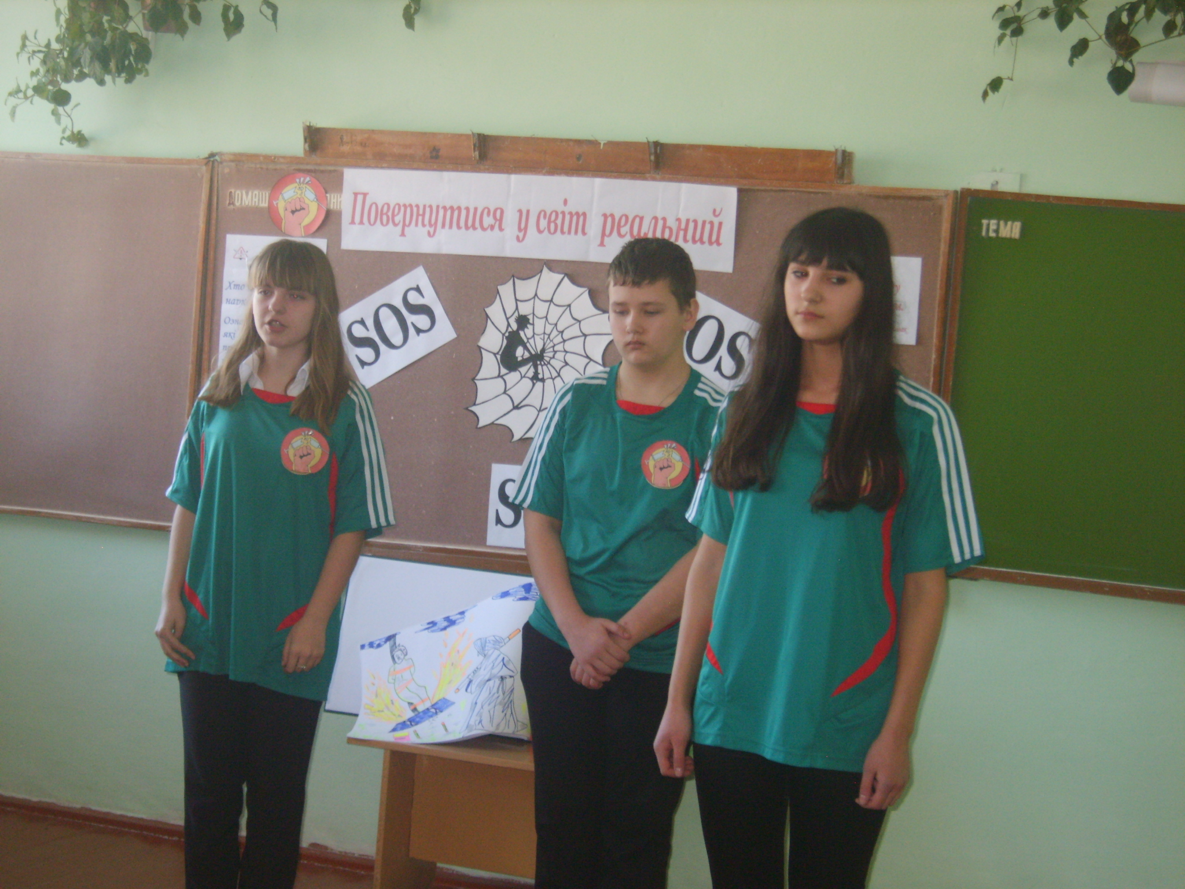
Учень 3. Постійний й регулярний прийом наркотиків приводить до того, що наркоману потрібна максимальна доза. Стан ейфорії дуже короткий, а щоб продовжити її, потрібно збільшити дозу. Абстиненція («ломка») формується значно швидше.
« Я не знав, що вже до вечора почнуться муки. Такі, що наступного дня буду близький до божевілля. Спав на горищах. У під’їздах, біля теплих радіаторів. Заснути ніяк не міг. І не тільки із-за холоду. Постійно хотілося дурману. Мучило безсоння. Мучила якась звіряча злоба. Зявилося навіть бажання вбити когось. Страшенно страждав від галюцинацій, від болю в усьому тілі. То відчував, що все горить, то тремтів від холоду. Корчився, дерев’яніли м’язи. Був як у тумані, проте усвідомлював, що це передсмертні муки…»
(демонстрація фрагменту фільму «Сповідь наркомана»)
Учень 1. З метою з’ясування в учнів знань про наркотики та їх роль у житті людини, ми провели у 9-11 класах анкетування, в якому брало участь 71 учень. На питання: «1.Наркотик – корисний?»:
«Ні» відповіло – 63 учні; «Важко відповісти» - 6; «Так» - 2.
Що таке наркотик?
«Ліки» - 58 учнів; «Задоволення» - 5; «Приємне проводженням часу» - 8.
Чому люди починають вживати наркотики?
« Задля цікавості» - 50; «Прохання товаришів» - 9; г) « Щоб полегшити протікання хвороби» - 12.
Що відбувається з наркоманом?
«Продовжує радіти життю» - 1; «Постійно шукає, де б дістати наркотики» - 24; «Життя – муки» - 46 учнів.
Чи є серед ваших знайомих наркомани?
« Так» - 6; «Ні» - 61; «Не знаю» - 4 учні..
Якби вам запропонували спробувати наркотик, ви б зробили це?
« Ні» - 69; «Не знаю» - 2.
Учень 2. Епідемія наркоманії набирає оберти і стає небезпечною. Україна поступово перетворюється на так звану наркозалежну країну. На сьогоднішній день в Україні зареєстровано 69000 наркоманів. За оцінками МВС реальна цифра людей, які вживають наркотики, біля 1 мільйона. Кожен рік на наркооблік стає 10000 людей, 1000 з яких помирає від передозування.
Учень 3. Практика свідчить, що основною сировинною базою в Україні є мак. На жаль, в останні роки, пелюстки цієї рослини вкрили пеленою журби не одну українську оселю.
Учень 1. Ми тільки вступаємо у повноцінне життя наповнене спокусами, багатьма приємними подіями. Так багато треба встигнути зробити корисного, стільки побачити, пізнати. Але, насамперед, треба навчитися правильно жити, приймати життєві рішення, не бути байдужим.
Учень 2. Прослухавши виступ нашої групи, ми пропонуємо Вам, шановні вчителі, анкету «Міф чи факт». Подумайте над кожним твердженням: це міф чи факт?
- Залежність від наркотиків – це тільки настрій.
- Діти вперше пробують наркотики в результаті пропозиції з боку незнайомців.
- Тютюн – це наркотик.
- Хоча відомо, що напідпитку керувати автомобілем небезпечно, можна сідати за кермо після вживання маріхуани.
- Оскільки маріхуана концентрує увагу, вона підвищує творчий потенціал та полегшує навчання.
- До наркотиків швидко звикають.
- Ймовірність того, що у майбутньому діти будуть вживати наркотики, дуже висока, якщо вони вважають уживання алкоголю безпечним.
Учень 3. Результатом нашої діяльності є розробка «Пам’ятки для учнів».

